19.05.2020 UA1CEG/p в «рандеву.
(Home made, 3 watt, Long Dipole, во время рандеву дождь, а до усовершенствования укрытия пока возможности не было_

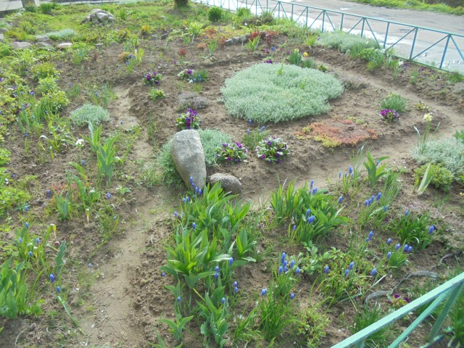

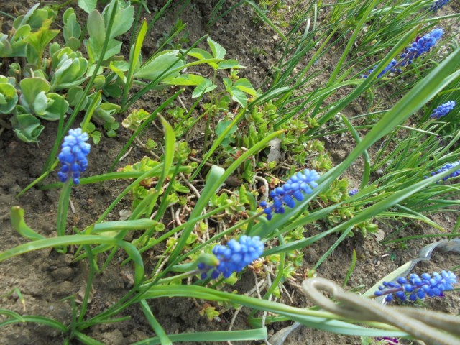

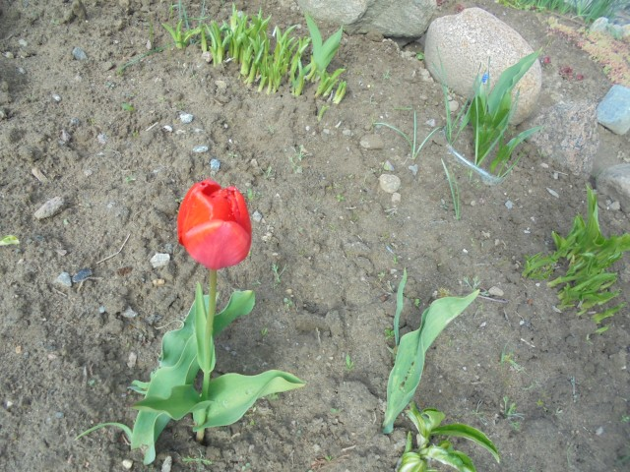

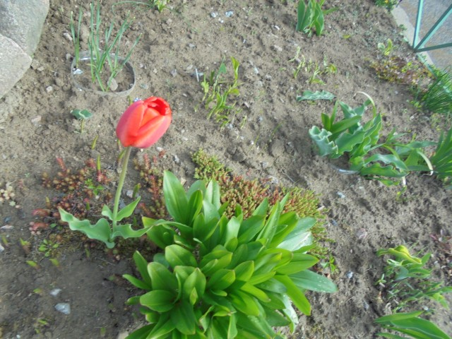

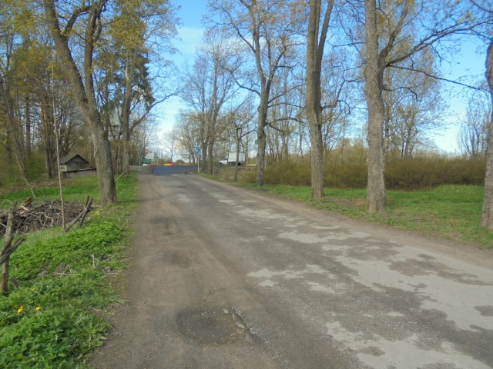

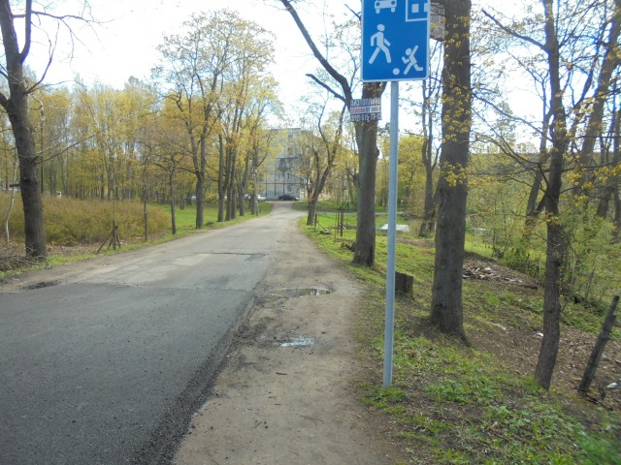

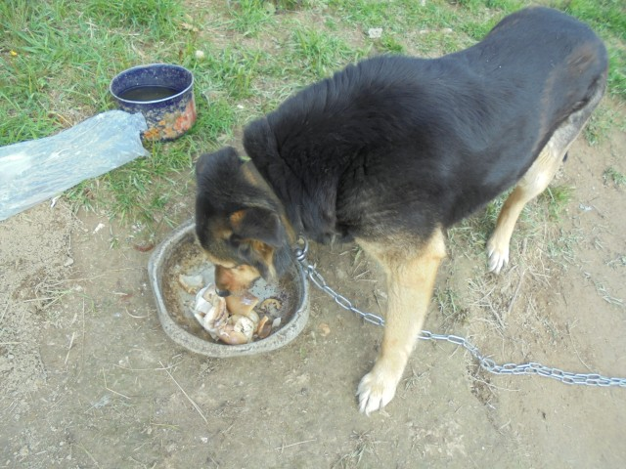
Угощаю знакомую собачку.

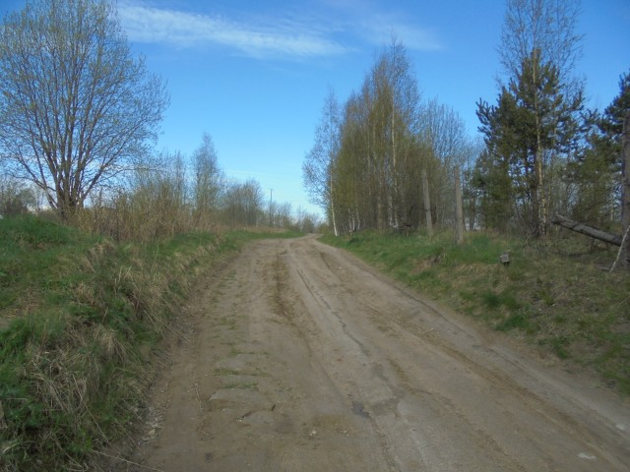

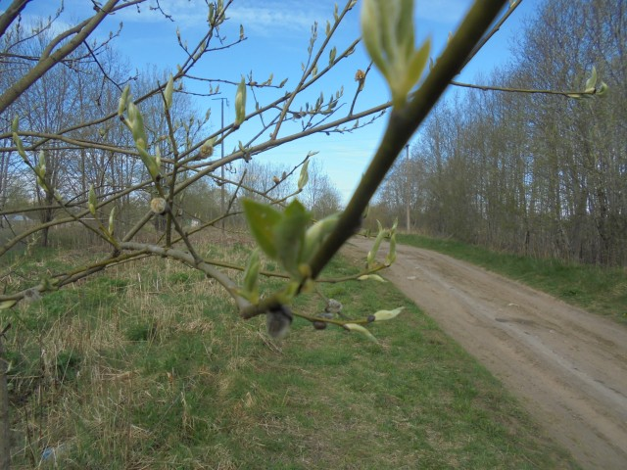

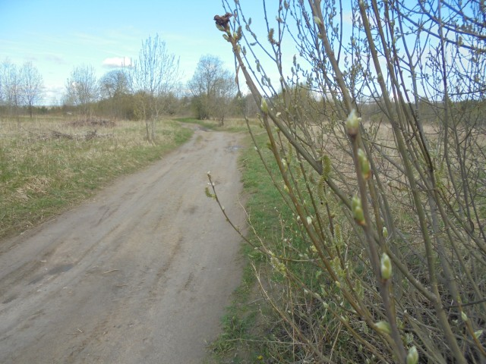

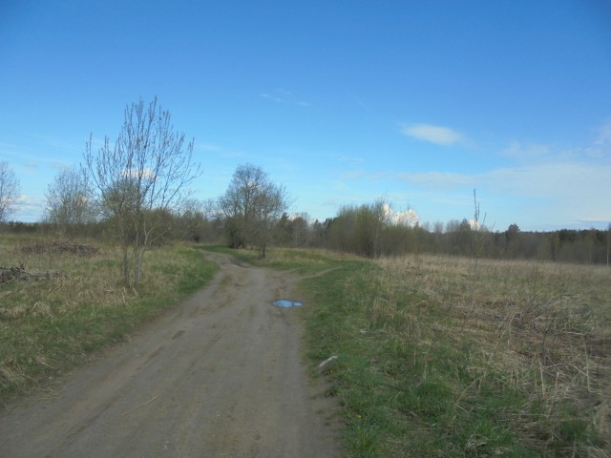
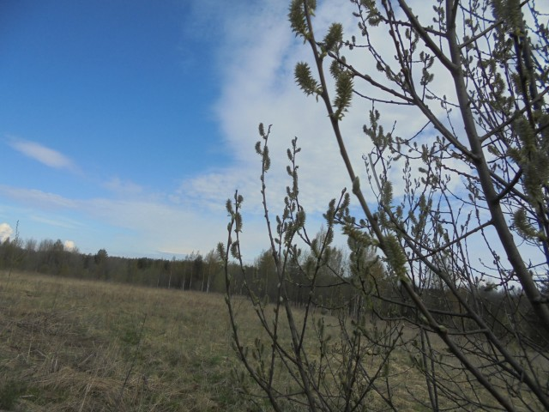

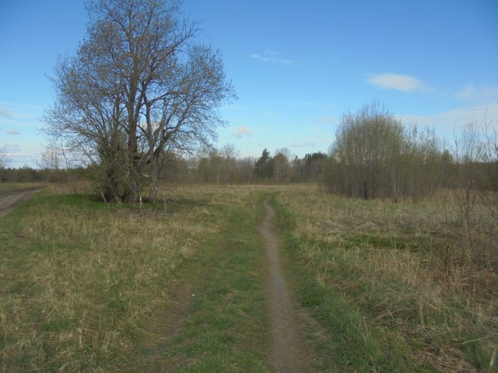

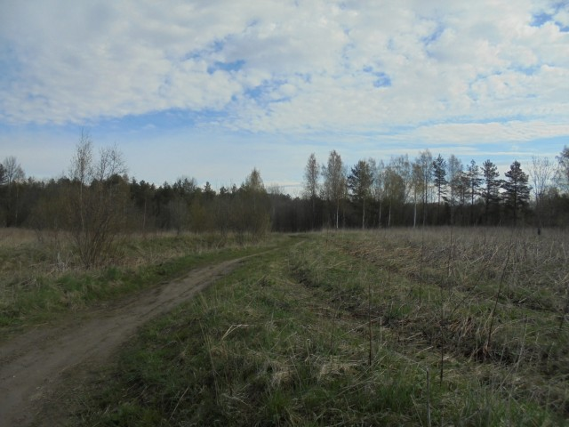

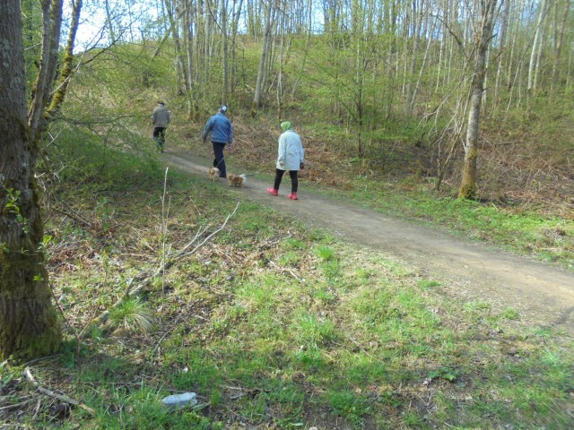

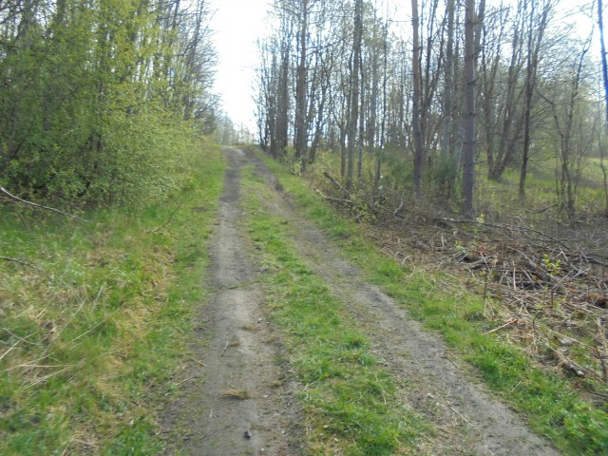

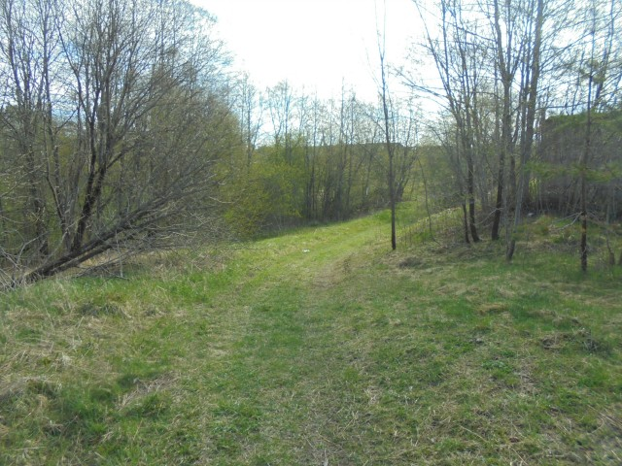

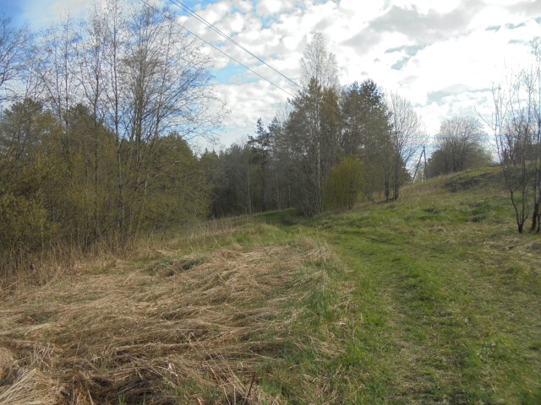

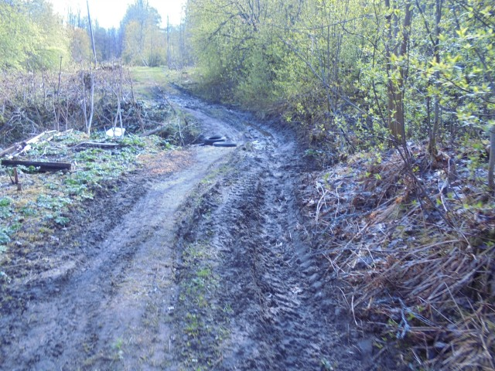

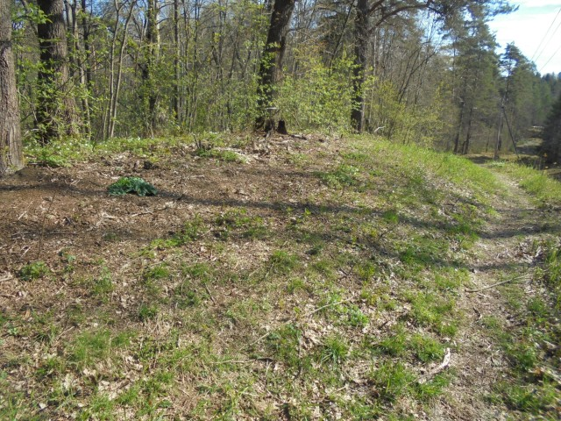

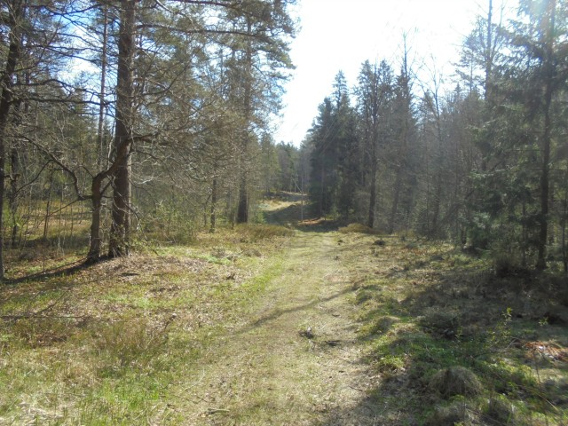

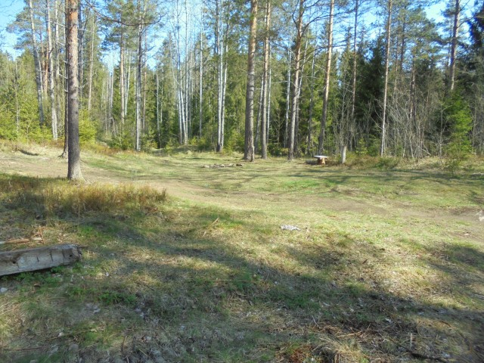

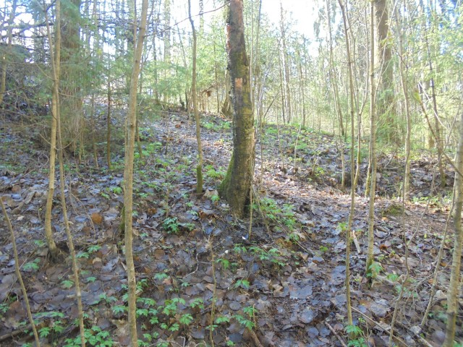

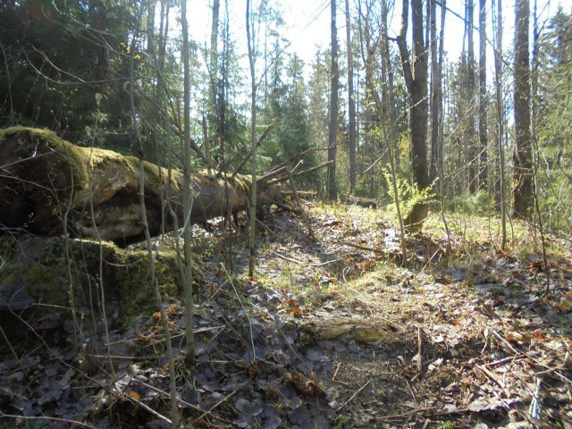

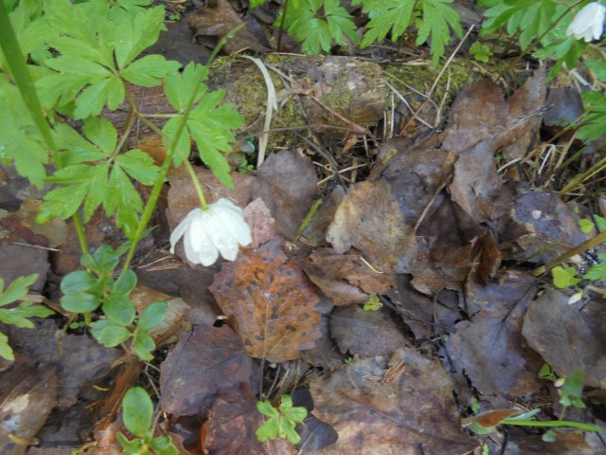

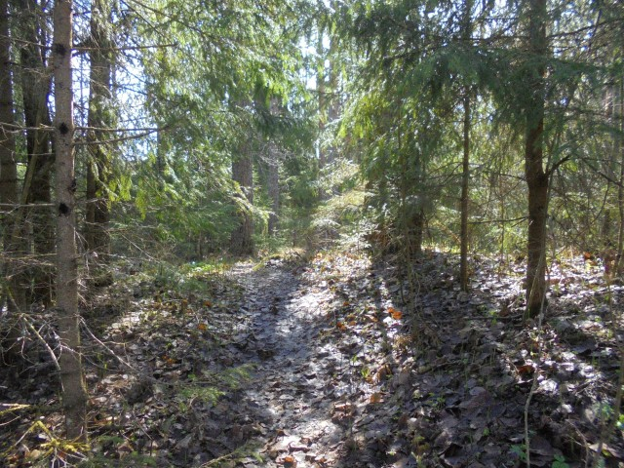

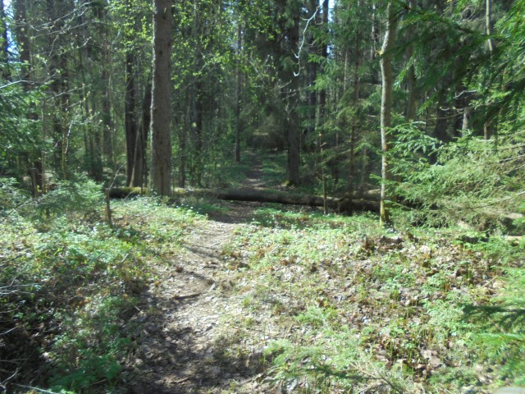

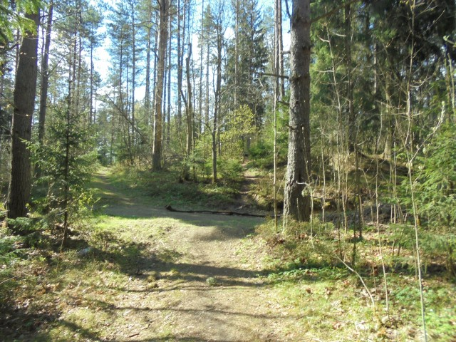

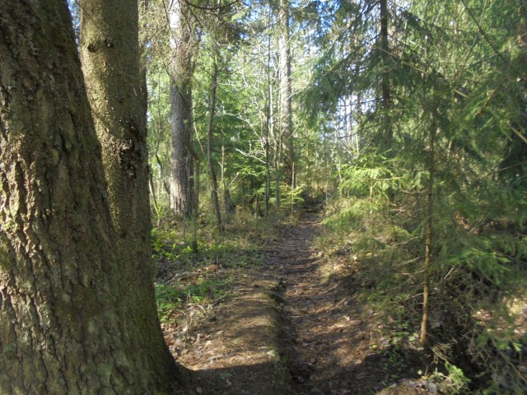

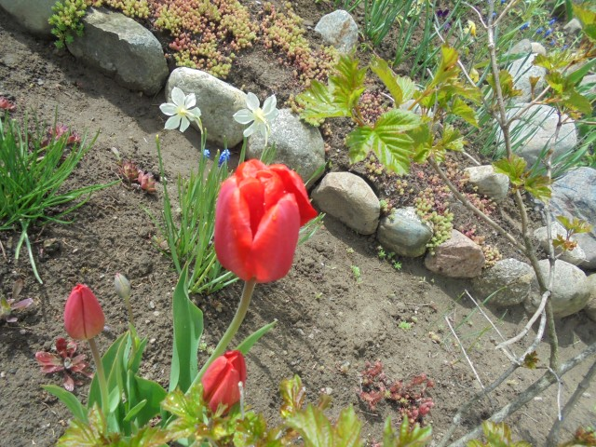

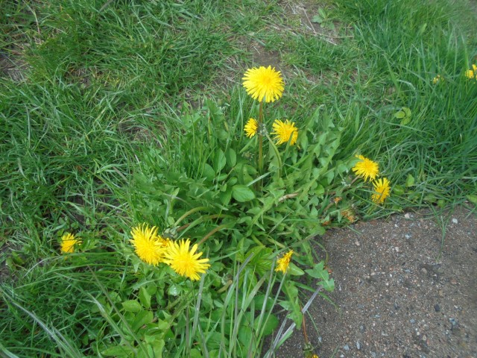

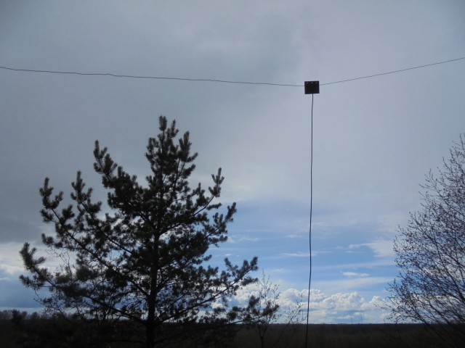

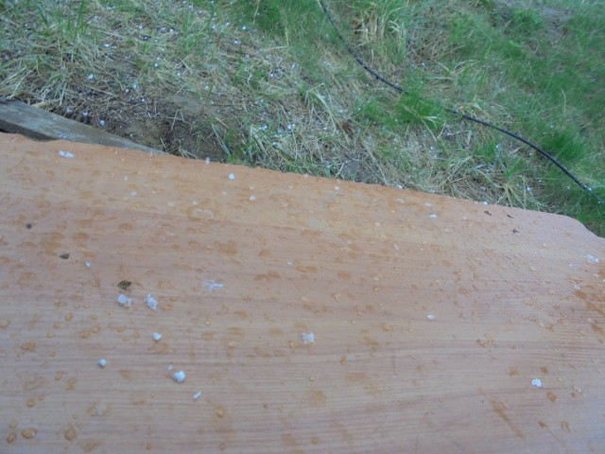
Не май месяц! Хотя вообще-то именно май…

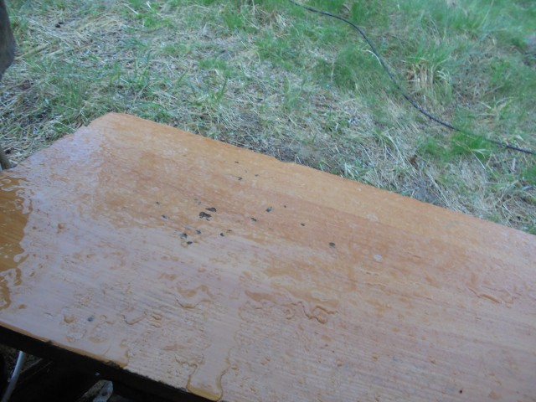

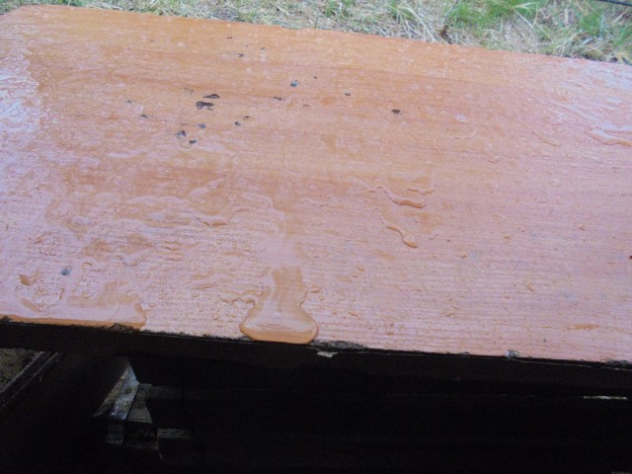

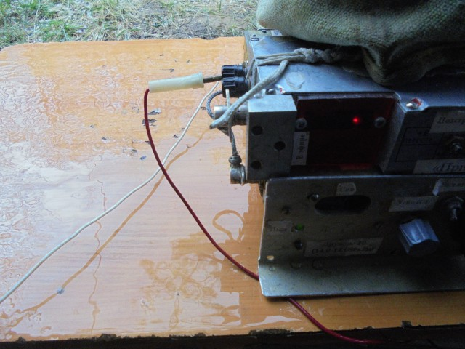

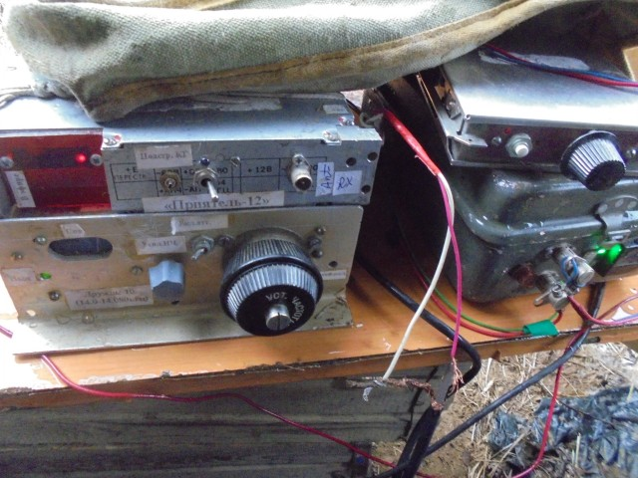

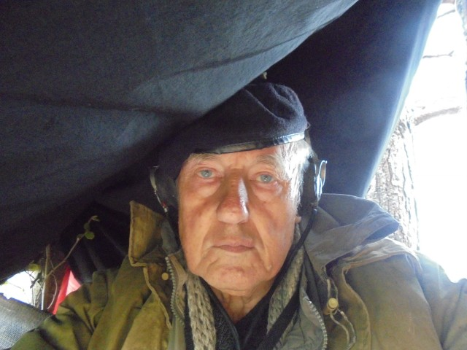
Самый натуральный дождь, со снегом. Кое- какое укрытие есть, радио и я частично под дождём.

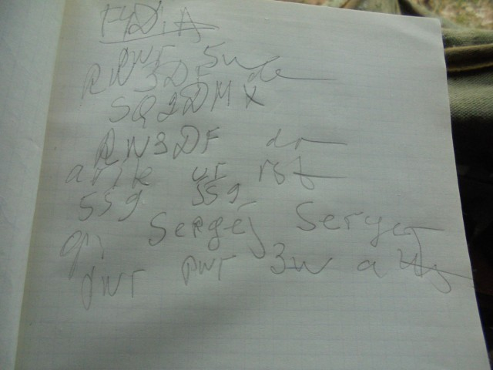
RW3DF я принимал, не оглушительно, но принимал уверенно. Не дозвался…SQ2DMX тоже безответно, но я старался.
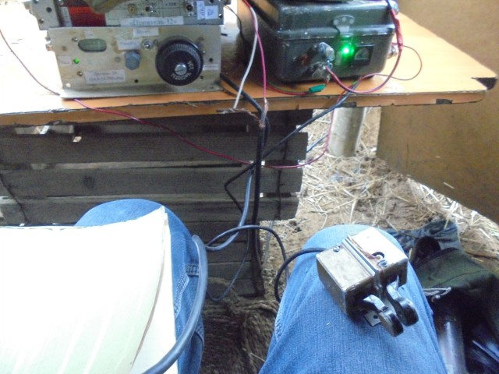

Так и работал- манипулятор на колене.

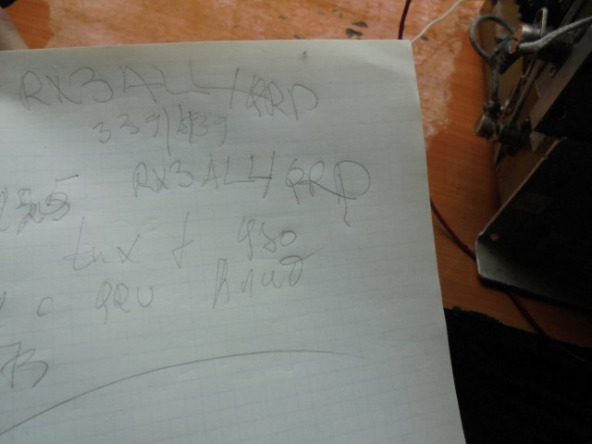

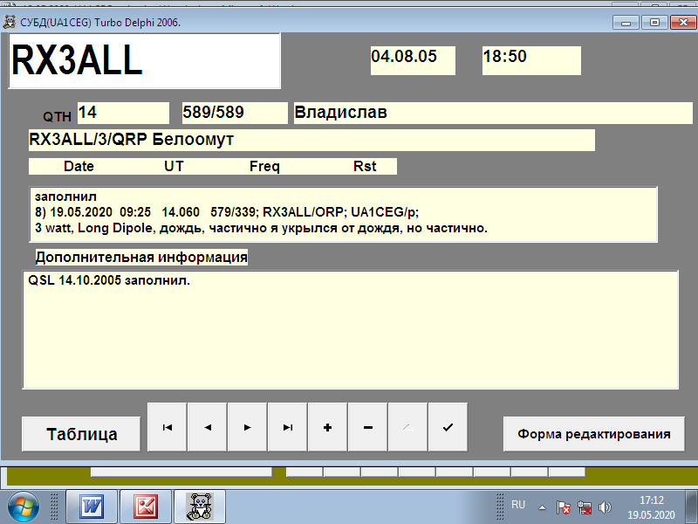
Есть QSO c Владиславом!
----------------------------------------------------------------------
SQ2DMX не ответил, но я старался!

OH6STAYHOME позывной потрясающий! Не дозвался, но я старался дозваться,

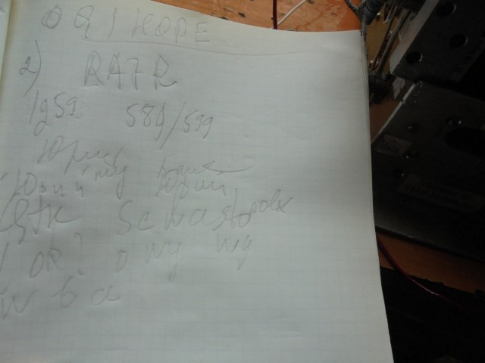

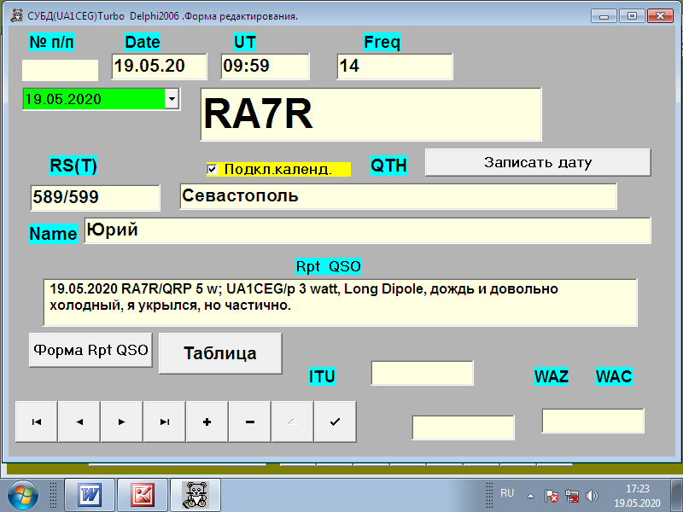

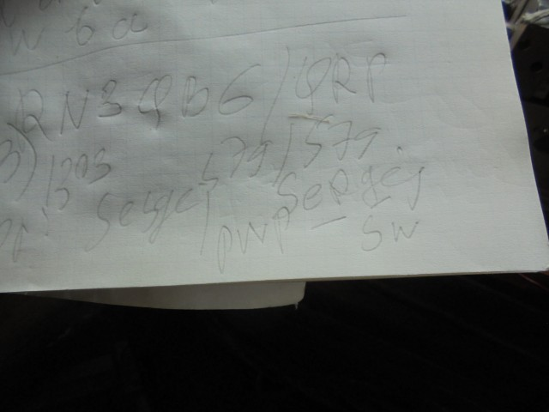

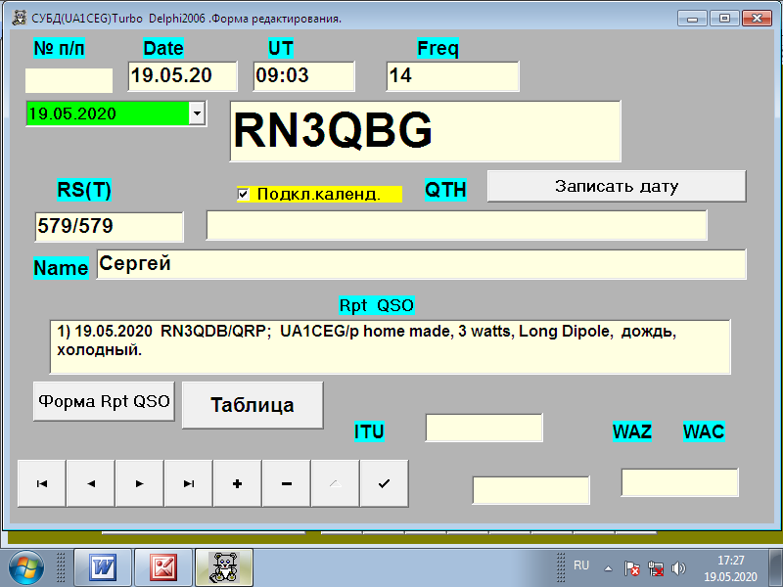

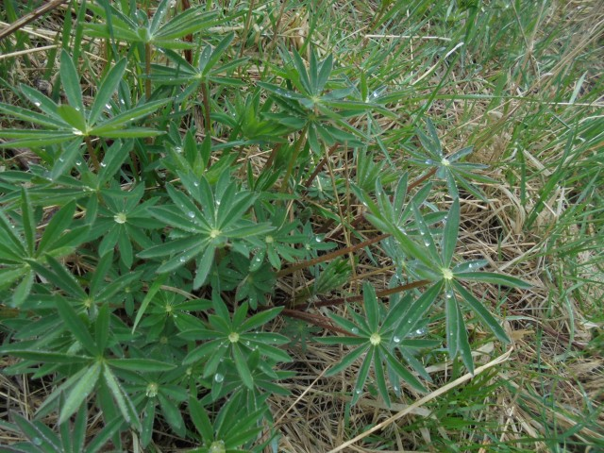

========================================================================================

Сегодня порадовал ближний спорадик и связи с UR0ET, UR5EFD, UI7K, RA7R, со всеми понижал мощность до 72 мВт, и все слышали. А вот Западная Европа сегодня либо еле-еле, либо вообще не звучит. Жаль, что не удалось провести связь с Сергеем RW3DF. Он сперва звучал 599, но был занят с другими коллегами. А когда освободился, его сигнал упал до почти не читаемого.
Виталий на диполь звучал 7-9 баллов, переключался на маг лупу, сигнал падал до 3-5 баллов с кусби.
Юрий UA1CEG/p звучал у меня 5...7 баллов, но мои вызовы до него не доходили, увы.
Сегодня даже от Сергея RN3QBG до меня долетали отдельные точки. А маяк R2DNN/b вообще почти кричал 7-8 баллов! 72! de Oleg RX3G

--------------------------------------------------------------------------------------------------------------------------------------------------

Да, хорошее Рандеву. У меня было в обед пару десятков минут, еле успел перекусить. UR5EFD Анатолий подошел очень громко, позже и Олег RX3G уверенно, 72 мВт звучали без потери сигнала.
Юрия UA1CEG не дозвался, Сергей RW3DF слышал на поиск, OM6TC Джозеф негромко был слышен, видимо 500 мВт.
Наблюдал позже связь Олега с Юрием RA7R, и как Сергей RW3DF его звал, вобщем 20 минут пролетели как одно мгновение. UI7K Виталий

--------------------------------------------------------------------------------------------------------
Порадовал крайне редкий ближний проход на 20-ке. Только одно QSO с UA1CEG/P: 579/339.
На скорую руку записал очень короткое видео. У Юрия немного скачкообразно плывёт частота. Это хорошо заметно на 28-й секунде.
Это же у него наблюдается при переходе с приёма на передачу(нет на видео). Полностью записать видео, провести без досадных запинок QSO и поискать участников в эфире помешали очень сильные домашние QRM, от которых как поётся в песне - "не спрятаться - не скрыться". Тем не менее, было приятно услышать бывалого диверсанта в эфире .
RX3ALL.

--------------------------------------------------------------------------------------------------------------------

Да, ближнее прохождение порадовало -слышал много станций, но провел связи только с SQ2DMX RA7R. Гонялся за Юрием, звал его несколько раз , но увы... Был период -он шел на полные 9 баллов! На 7 баллов слышал UR5EFD, но он работал на поиск и исчезал, как "неуловимый Джо". В sota работал M1BUU/p -слышно было слабо, его постоянно звали европейцы. Несколько лет назад он активно соревновался, кто проведет больше связей, используя для питания трансивера одну КРОНУ. Трансивер был ROCKMITE прямого преобразования с доработками - мощность снижена до 100мВт, П-фильтр пересчитан под напряжение питания выходного транзистора 8в(среднее напряжение от Кроны) микросхемы стабилизаторов заменены на low-drop. В это трудно поверить, но те, кто принимал учавствие в этом эксперименте, ухитрялись провести по несколько сот связей с одной батарейкой!
По принципу "QRO нам поможет" сработал еще 3-мя ваттами с OH6STAYYOME/
Проход сегодня во время рандеву -опять результат Es прохождения. Для проверки посмотрел, что творится на 28мГц. Полно станций, как в тлг, так и в SSB. Слышна ближняя Европа, Израиль, A41KJ, 9K2HQ. Не удержался и,подняв мощность, провел несколько связей - 4Z4DX, OL725PLZ, UX8IX. Послушал 50мГц - но никого не заметил.
Сергей RW3DF

Пропустил позывной, за кем гонялся. Но вы наверное догадались -за Юрием UA1CEG/p.
Сергей RW3DF
==============================================================================

Итак, сегодня я оцениваю QSO прекрасно:

- RX3ALL/QRP;
- RA7R/QRP;
- RN3QBG/QRP/
Всем громадная благодарность!
==========================================================
73! UA1CEG.

